|  |
| --- |
| **ROTEIRO DESCRITIVO**  **EXPEDIÇÃO JALAPÃO VIVÊNCIAS – 07 DIAS**  **Aéreo + terrestre – MAIO 2025** |

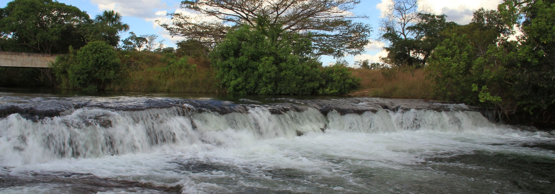

**1° DIA, 10/05 – sábado – Palmas – TO -** Chegada em Palmas. Transfer para hotel. Livre.

**2° DIA, 11/05 - domingo - Palmas / Ponte Alta -** Partiremos em direção ao Jalapão, com a nossa primeira parada na Lagoa do Japonês, um lugar de beleza rara e única, com suas águas cristalinas e em tons de azuis, com suas formações rochosas para quem deseja relaxar e aproveitar a beleza natural deslumbrante. Almoçaremos uma comida típica. Em seguida conheceremos a Pedra Furada, uma enorme pedra de arenito esculpida pelo vento e chuva, onde teremos oportunidade de ver um belo entardecer. Jantar e pernoite em Ponte Alta.

**CRONOLOGIA DO DIA ESTIMADA**

•  Saída de Palmas/TO  
• Lagoa do Japonês

•  Parada para Almoço  
• Pedra furada

•  Check-in na Pousada

•  Jantar

**3° DIA, 12/05 - segunda-feira - Ponte Alta / Mateiros -**

Seguiremos em direção à Mateiros. Visitaremos o Cânion Sussuapara. Nossa próxima parada será para aproveitaremos para um relaxante banho nas águas na Prainha do Caju. Após o almoço partiremos em direção às Dunas do Jalapão, considerada a única formação em Cerrado, neste local o grupo fará uma parada mais longa para fotos e para poder apreciar um entardecer. A chegada em Mateiros, local onde o grupo fará um pernoite, está prevista para às 19h30. Check-in na pousada e depois o jantar.

**CRONOLOGIA DO DIA ESTIMADA**

•  Café da manhã

•  Cânion Sussuapara

•  Prainha do Caju  
• Parada para Almoço  
• Morro do Saca Trapo

•  Dunas do Jalapão  
• Check-in na Pousada

•  Jantar

**4° DIA, 13/05 - terça-feira - Mateiros / São Félix – A**pós o café da manhã partiremos para o local que mais impressiona os turistas e pesquisadores, poço de água cristalina onde é impossível afundar e quem lá se banha tem a nítida sensação de estar flutuando, o Fervedouro Buritis, do Caiçara. Após o almoço seguiremos para a Cachoeira do Formiga, considerada uma das mais belas do Jalapão, com suas águas de cor verde esmeralda que proporciona um banho relaxante e renovador para o corpo, logo após parada no Fervedouros Buritizinho. Pernoite em São Félix.

**CRONOLOGIA DO DIA ESTIMADA**

•  Café da manhã  
• Fervedouro Buritis

•  Fervedouro do Ceiça  
• Parada Para Almoço  
• Cachoeira do Formiga

•  Fervedouro Buritizinho  
• Check-in na Pousada

•  Jantar

**5° DIA, 14/05 - quarta-feira -** **São Félix / Taquaruçu –** Após o café da manhãapós seguiremos para Fervedouro Bela Vista, Fervedouro Alecrim. Após o almoço visita o Parque Encantado e Serra da Catedral. Final da tarde acomodação em pousada

**CRONOLOGIA DO DIA ESTIMADA**

•  Café da manhã  
• Fervedouro Bela Vista   
• Fervedouro Alecrim

•  Parada Para Almoço

•  Parque Encantado

•  Serra da Catedral

**6° DIA, 15/05 - quinta-feira - Taquaruçu / Palmas – Após o café da manhã,** iremos buscar na sua pousada por volta das 8h. Começaremos nosso roteiro com um dia relaxante e cheio de encantos no Distrito de Palmas, Taquaruçu, um lugarzinho aconchegante e bucólico, de gente hospitaleira e cheio de cachoeiras de águas frias e cristalinas, o manancial de águas da capital do estado. Visitaremos a Cachoeira do Ecológico. Parada para almoço. À tarde visitaremos a Cachoeira da Roncadeira e Cachoeira do Escorrega Macaco (50m de altura). Viagem até a Cidade de Palma, chegada e acomodação em hotel.

**CRONOLOGIA DO DIA ESTIMADA**

•  Café da manhã  
• Cachoeira do Ecológico  
• Parada Para Almoço

•  Cachoeira da Roncadeira

•  Cachoeira do Escorrega Macaco

•  Retorno a Palmas/TO

**ATENÇÃO: O ROTEIRO PODE SOFRER ALTERAÇÕES NÃO PREVISTAS DEVIDO ÀS CONDIÇÕES CLIMÁTICAS OU ALGUM FATOR QUE O GUIA JULGUE COMPROMETER A INTEGRIDADE FÍSICA DO GRUPO. SIGA SEMPRE AS ORIENTAÇÕES DO GUIA.**

_____________________________________________________________________________________________

**7° DIA, 16/05 =- sexta-feira – Palmas -** Transfer para o aeroporto.

**O QUE INCLUI:**

1. Transporte para a região do Jalapão em veículo 4x4, partindo e retornando para Palmas.

2. Hospedagem em apartamentos Solteiro, duplos ou triplos.

3. Alimentação – Pensão completa com valorização da culinária regional (café da manhã, almoço e jantar, além do lanche de trilha, exceto bebidas). Não inclui alimentação em Palmas

4. Água mineral durante o percurso.

5. Ingresso para atrativos.

6. Guias de turismo.

7. Seguro viagem.

8. Flexibilidade na operação da expedição.

9. Equipe capacitada e há mais de 10 anos atuando na região.

10. Interação com as comunidades tradicionais.

11. Lanche de trilha (barras de cereal, biscoitos, paçoca de carne de sol e/ou frutas ou outros similares).

Transfer in/out em Palmas

2 noites de hospedagem no Hotel Girassol Plaza ou similar.

Parte aérea

**NÃO INCLUI:**

Quaisquer itens não mencionados acima, incluindo alimentação em Palmas, e os passeios opcionais.

**Preço e condições de pagamento (Valores em Reais e por pessoa).**

**Promocional em 10 x sem juros até 30/09/2024**

|  |  |  |
| --- | --- | --- |
| **Condições** | **Apto SINGLE** | **Apto DUPLO** |
| **À Vista** | 6.600,00 | 5.870,0 |
| **1 + Vezes** | 660,00 | 587,00 |

*Sujeita a alteração sem prévio aviso ou com disponibilidade nos hotéis mencionados.  
Data da tabela 21/08/2024*

**Obs.:**1. Serviço compartido em 4x4  
2. Pousadas simples.

### Estação seca

A **melhor época para ir ao Jalapão** é de maio a setembro.

É que este é o período da seca, quando quase não chove e o céu está sempre azul. Nesta estação, **o calor chega ao extremo**. Os meses mais quentes são setembro e outubro, quando o termômetro alcança os 35 graus.

### Temperatura média

Na prática, a diferença entre as estações do ano é basicamente a quantidade de chuvas, já que o calor não dá trégua: a temperatura média anual é de 27 graus.

Em junho e julho, você pode até sentir um friozinho à noite, quando os termômetros chegam a 17 graus, mas não precisa se preocupar em levar casacos.

### Evite férias e feriados

É importante lembrar que, em julho, por causa das férias escolares, e nos feriados nacionais, tudo costuma ficar mais lotado. Então, se puder, **evite esses períodos**.

